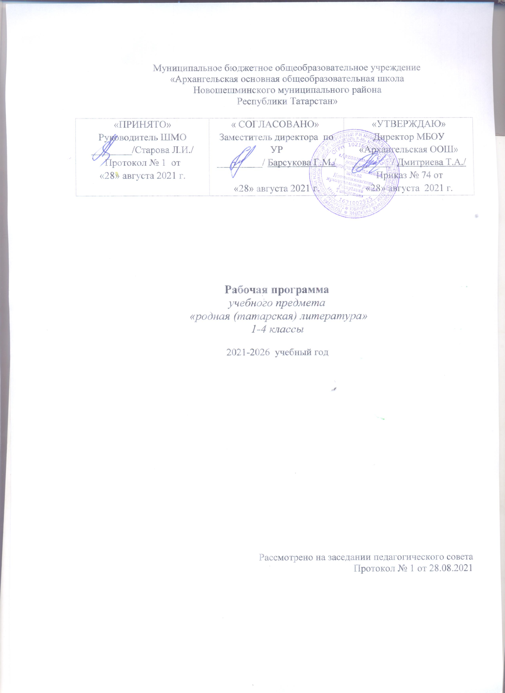

Рабочая программа по родной (татарской ) литературе
Планируемые результаты обучения
1-4 классы
В соответствии с заданными целями в 1-4 классах планируются личностные, метапредметные, предметные результаты обучения.
К личностным результатам освоения программы по татарскому языку относятся:
- духовно-нравственное развитие и воспитание обучающихся, предусматривающее принятие ими моральных норм, нравственных установок, национальных ценностей;
- ценностное отношение к своей малой Родине, к традициям, государственной символике;
- сформированность чувства прекрасного и эстетических чувств на основе знакомства с татарской культурой.
К метапредметным результатам обучения татарскому языку относятся:
- формирование основ умения учиться и способности к организации своей деятельности - умение принимать, сохранять цели и следовать им в учебной деятельности, планировать свою деятельность, осуществлять ее контроль и оценку, взаимодействовать с педагогом и сверстниками в учебном процессе;
- способность к самообразованию и самовоспитанию.
Предметные результаты обучения татарскому языку в 1-4 классах по каждой изучаемой теме приводятся в тематическом планировании в графе характеристика основных видов деятельности учащихся. По видам речевой деятельности предусматриваются следующие результаты:
- в говорении
- вести разговор с собеседником, задавая простые вопросы и отвечать на вопросы собеседника: расспрашивать о чём-либо; попросить о чём-либо и отреагировать на просьбу собеседника; начать, продолжить и завершить разговор;
- воспризводить наизусть тексты рифмовок, стихотворений, песен;
- пересказывать услышанный/ прочитанный текст;
- составлять собственный текст по аналогии;
- осознанно строить речевое высказывание в соответствии с коммуникативными задачами;
- выражать суждение относительно поступков героев;
- в аудировании
- понимать на слух речь учителя по ведению урока, высказывания одноклассников, небольшие тексты и сообщения, построенные на изученном речевом материале;
- понимать на слух информацию, которая содержится в предъявляемом тексте; определять основную мысль текста; передавать его содержание по вопросам.
- в чтении
– соотносить графический образ слова с его звуковым образом;
- соблюдать орфоэпические и интонационные нормы чтения; интонационное выделение знаков препинания;
- извлекать конкретную информацию из прочитанного;
- формулировать простые выводы на основе информации, которая содержится в тексте;
- прогнозировать содержание книги по ее названию и оформлению, содержанию сообщения;
- самостоятельно определить тему, главную мысль; деление текста (сообщения) на смысловые части, их оглавление;
- догадываться о значении незнакомых слов по сходству с русским языком, по контексту.
- в письме
- воспроизводить графически и каллиграфически корректно все буквы татарского алфавита (полупечатное написание букв, буквосочетаний, слов);
- соотносить графический образ слова с его звуковым образом;
- отличать буквы от транскрипционных значков; сравнивать и анализировать буквосочетания и их транскрипцию;
- выполнять лексико-грамматические упражнения;
- отвечать письменно на вопросы;
- писать краткое поздравление (с днем рождения, с праздником) с опорой на образец;
- писать по образцу короткое письмо другу, сообщать краткие сведения о себе, запрашивать аналогичную информацию о нем.
Основное содержание учебного предмета
1-4 классы
- Давайте познакомимся! Знакомство с одноклассниками, учителем, персонажами детских произведений: имя, возраст. Приветствие, прощание (с использованием типичных фраз и татарского речевого этикета).
- Моя школа и мой класс. Учебные предметы, школьные принадлежности. Учебные занятия, отметки, домашние задания. Школьная библиотека.
- Я и моя семья. Члены семьи, их имена, профессии, возраст, внешность, черты характера, увлечения/хобби.
- Помощь родителям. Как я помогаю родителям? Совместный домашний труд. Оценка своей деятельности.
- Мой день. Распорядок дня. Гигиена. Здоровье.
- Покупки. В магазине продуктов, одежды, посуды. На рынке.
- В столовой. В школьной столовой. Любимая еда. Мы накрываем стол.
- Я и мои друзья. Имя, возраст, внешность, характер, увлечения. Совместные занятия. Письмо другу.
- Праздники. День рождения, Новый год, 8 Марта, День мам. Национальные традиции татарского и русского народов. Подарки. Поздравления.
- Спорт и спортивные игры. Летние, зимние виды спорта. Спортивные кружки.
- Моя Республика. Общие сведения: название, символика, национальности, столица, города. Транспорт. Достопримечательности.
- Природа родного края. Времена года. Погода. Экология.
- Дикие и домашние животные, птицы. Любимое домашнее животное.
- Поездки и путешествия. Летний отдых. Отдых зимой. Отдых на море. Отдых в деревне.
- Выдающиеся представители татарского народа. Детские писатели и поэты. Детский фольклор (рифмовки, считалки, скороговорки, загадки, сказки).

3. Тематическое планирование (138 часов)

1 | Содержание курса и ориентировочное количество часов, отводимое на тему | Количество часов
2 | Давайте познакомимся ! | 4
3 | Моя школа и мой класс | 25
4 | Я и моя семья | 6
5 | Помощь родителям | 10
6 | Мой день | 3
7 | Покупки | 10
8 | В столовой | 3
9 | Я и мои друзья | 6
10 | Праздники | 7
11 | Спорт и спортивные игры | 12
12 | Моя республика | 8
13 | Природа родного края | 33
14 | Поездки и путешествия | 8
15 | Выдающиеся представители татарского народа | 3
 | Итого | 138 часов

